人事业务管理平台系统操作说明

1、系统简介
该系统是学校信息管理的重要平台之一。每位教编职工入校时都需要建立各类电子档案，并由所有电子档案汇集生成基础数据库。而人事业务管理系统是非常关键的，是各类电子档案的集成基础。在工作中各职能部门会经常使用人事信息开展相关工作，它的信息准确度关乎到职工个人的切身利益，望每位职工慎重对待。
2、登录及模块介绍
第一步：用户在浏览器内输入正确的网址（http://hrms.swmu.edu.cn/XNYKDX/Main/Logon.aspx）。登录页面如图：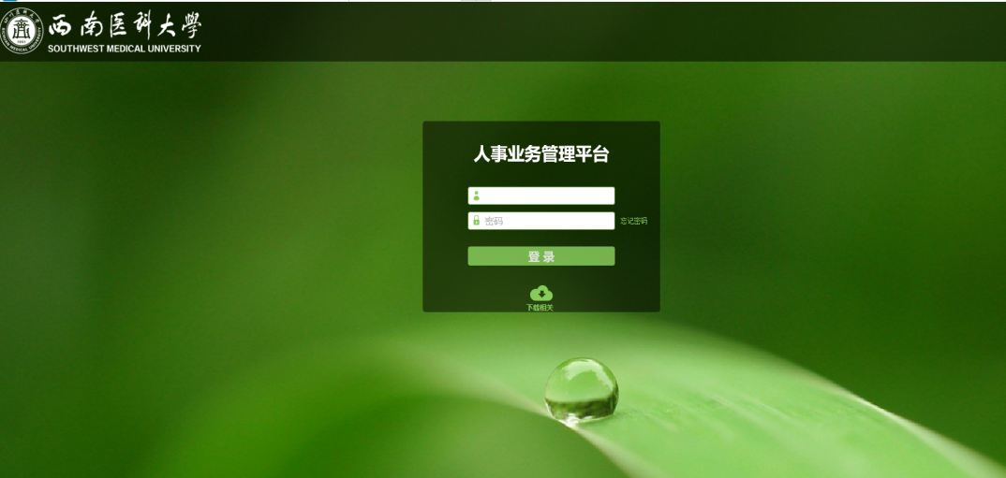
第二步：输入正确的账号。账号为职工在学校的工号，在三附院工作的教编职工除了医院的工号外，在学校也有一个唯一的工号，初始密码123，点击登录。如遗忘工号，请查询附件四；如之前修改过现遗忘密码，请联系人事处系统管理员杨帆，联系QQ：1105509253。
登陆后页面如图：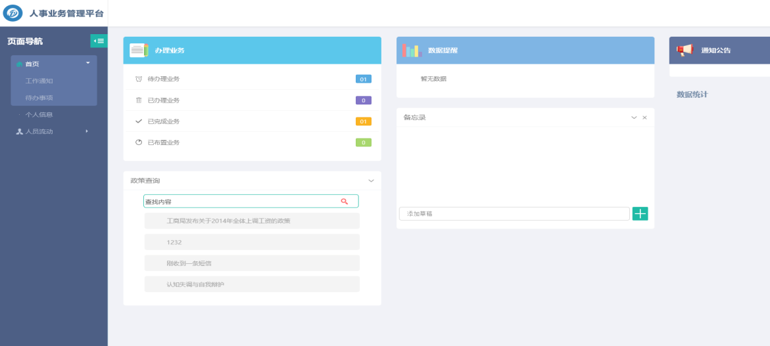
模块介绍：A、首页下有工作通知和待办事项两个功能。
B、个人信息，点开后如图：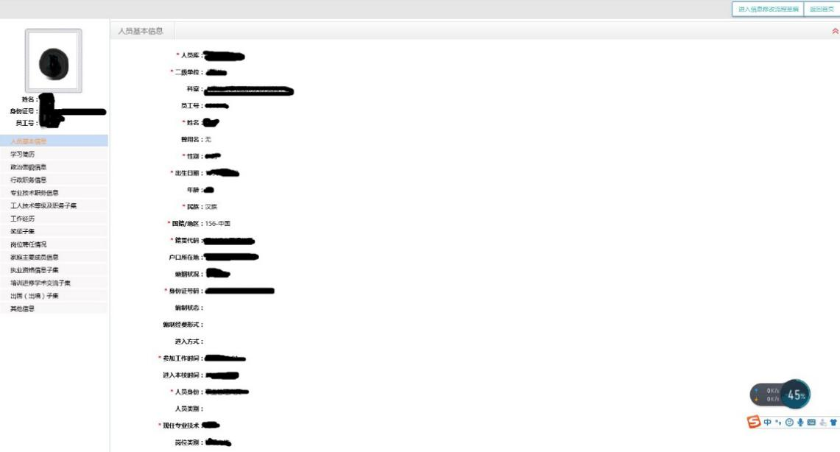
包含自己的基本信息以及其他一些个人信息，其中基本信息、学习简历、政治面貌信息、工作经历等几项需要着重核查。在右上角有一个修改信息的功能：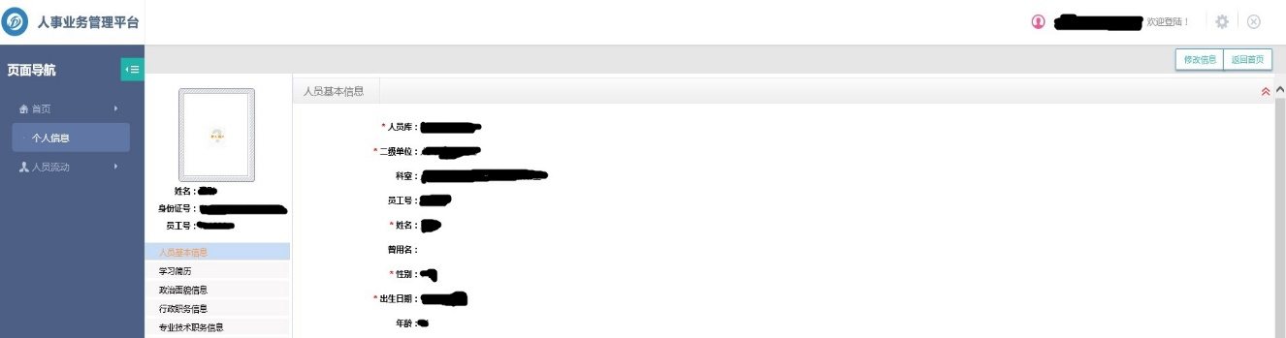，如果发现自己的信息有误，或者不完整（有星号的选项必填）可以点击修改信息，进入后如图：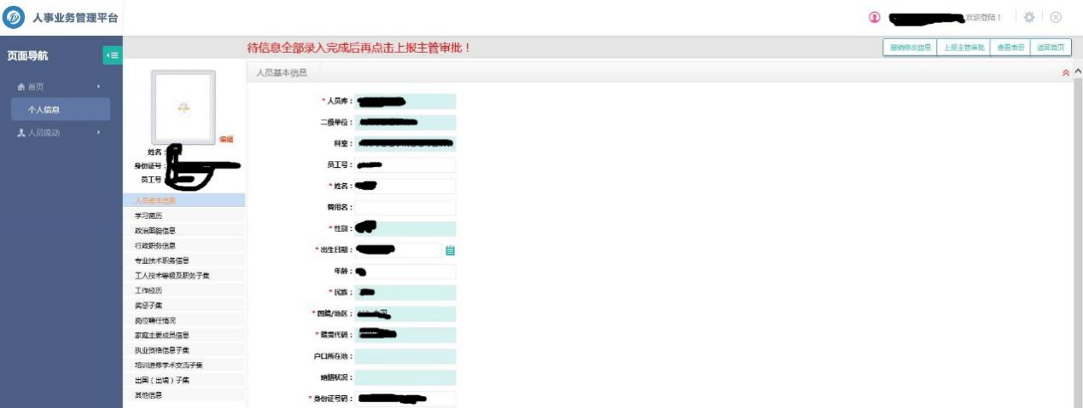
选择所需信息进行补充修改（主要是照片、基本信息、学习简历、政治面貌、工作经历几项），补充修改后保存，上报主管审批（修改后一定要通知所在部门，由所在二级部门审批后转人事处审批）。
C、人员流动，包含校内调动、辞职辞退、调出、退休，
暂不使用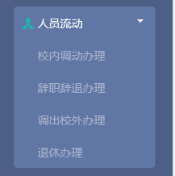。
3、注意事项
在对信息进行补充修改时，要求如实填写，实事求是，所录入数据将作为学校了解分析教师个人发展情况的重要依据。

